深泽县白庄乡人民政府
2020年部门预算信息公开
按照《预算法》、《地方预决算公开操作规程》和《县级预算公开办法》规定，现将2020年部门预算公开如下：
一、部门职责及机构设置情况
部门职责
一是依法理财原则。将《预算法》的有关精神贯穿于预算编制的全过程，着力推进预算管理改革，完善政府预算体系，改进预算控制机制，优化支出结构，深化预决算公开，逐步建立全面规范、公开透明的预算制度。
二是统筹兼顾原则。在保障基本公共服务合理需要的前提下，优先安排县委、县政府确定的改善民生、促进产业发展、推进城市建设和支持生态环境治理等重点支出。
三是整合财力原则。加大资金整合力度，统筹政府各类可用资金，打破资金壁垒，对资金使用散碎，形不成合力，以及重复建设的支出进行整合，集中财力办大事。
四是科学精细原则。严格按照《预算法》要求，切实编准、编实部门预算，所有资金原则上均要明确到具体项目和单位，切实降低部门代编预算规模，减少项目论证不科学不准确造成支出缓慢、资金沉淀等问题，提高预算执行到位率。
五是绩效导向原则。把资金安排与使用绩效相结合，所有发展性支出项目都制定明确的绩效目标，实行财政资金全程绩效监控，科学引导财政资金的流向。
六是厉行节约原则。牢固树立过紧日子的思想，坚持勤俭办一切事业，严控“三公”经费和会议培训支出，严禁新建楼堂馆所，严控财政供养人员增长。
部门机构设置

部门机构设置情况
单位名称 | 单位性质 | 单位规格 | 经费保障形式
深泽县白庄乡人民政府 | 行政 | 正科级 | 财政拨款

二、部门预算安排的总体情况
按照预算管理有关规定，目前我县部门预算的编制实行综合预算制度，即全部收入和支出都反映的预算中。深泽县及所属事业单位的收支包含在部门预算中。
1、收入说明
反映本部门当年全部收入，2020年预算收入2246.52万元，其中：一般公共预算收入2246.52万元、政府性基金收入0万元、国有资本经营预算收入0万元、财政专户核拨收入0万元，其他来源收入0万元。
- 支出说明
收支预算总表支出栏、基本支出表、项目支出表按经济分类和支出功能分类科目编制，反映深泽县桥头乡人民政府年度部门预算中支出预算的总体情况。2020年部门支出预算为2246.52万元，其中基本支出528.52万元，包括人员经费438.41万元和日常公用经费90.11万元；项目支出1718万元，全部为本级支出。
- 比上年增减情况
2020年部门预算较2019年增加309.58万元，其中：基本支出减少106.42万元，主要是人员减少降低经费；项目支出增加416万元,主要是今年项目有所调整。
三、机关运行经费安排情况
2020年度机关运行经费预算90.11万元,主要用于保证机关正常运转的办公费、水电费、取暖费、差旅费、维修（护）费、公务用车运行维护费、工会经费、其他交通费用、其他商品和服务支出。
四、财政拨款“三公”经费预算情况及增减变化原因
2020年“三公”经费支出5万元，与上年持平，无增减变化。其中：因公出国（境）费0万元，与上年持平，无增减变化；公务用车购置及运行维护费5万元(其中公务用车购置0万元，公务用车运行维护费5万元），与上年持平，无增减变化；公务接待费0万元，与2019年持平。
五、绩效预算信息
总体绩效目标：
加快社会各项事业发展，努力构建和谐社会。
一是完善奖励人口和生扶助优惠政策，进一步提高出生人口素质。二是严格执行节能和减排目标责任制，促进节约型社会建设。三是完善突发公共事件应急处置机制，确保人民群众的生命和财产安全。四是继续抓好防汛救灾工作。五是组织开展安全生产整治工作，彻底消除安全隐患，杜绝重大事故发生，确保人民安居乐业。六是做好民政优抚工作，进一步严格规范程序，落实各项帮扶措施，做到应保尽保。建立社区性互助幸福院，切实解决孤寡老人的晚年生活。七是做好社会治安综合治理及矛盾纠纷排查工作，力争不出现群体事件和群众非正常访。八是全面做好卫生、环保、武装、社保就业、残联等各项工作，创建繁荣和谐农村新局面。
职责分类绩效目标：
1、社会管理职责。包括：1.贯彻执行上级的各项方针政策，保障公民享有宪法规定的经济、政治和文化权利；2.加强综合治理，维护社会稳定，妥善处理突发性、群体性事件，调节和处理好各种利益矛盾和纠纷；3.根据乡村社会的需要，组织制定和推动落实经农民认可的乡规民约，构建和谐的乡村社会等。
2、发展经济职责。包括1.组织制定本乡产业发展规划，指导产业结构调整，形成地域产业特色；2.组织营造良好的投资环境，包括政策环境、硬件环境、社会环境，加大招商引资力度；3.通过推动和引导农村经济合作组织的发展，指导农村生产，提高农村生产组织化程度；4.加强信息服务，密切本地农产品的市场衔接，促进农业新技术的推广。
3、公共服务职责。抓好公共服务，提供公共产品，政府责无旁贷。乡政府应管好用好国家转移到农村的各种资金，为乡村提供必要的社会保障：1.生产保障，包括提供水利灌溉、道路运输、电力供应、农技推广、病虫害防治等生产性公共产品；2.教育保障，包括协助教育部门普及九年义务教育，提高农民的科学文化素质；3.医疗保障，包括农村医疗设施、医疗手段的完善和提高，农村医疗保险制度的建立和落实；4.养老保障，包括福利院、敬老院的建设，农村养老保险制度的推行；5.生活保障，包括建设乡村社会各种生活基础设施，建立农村特困户的救助制度和救助体系；6.生育保障，为控制人口数量、提高人口质量提供各种优质服务。
4、基层建设职责。1.抓好农村党组织建设，包括乡党委、村党支部领导班子的推荐与选配，农村党员的发展和管理，党员干部队伍思想作风建设等；2.抓好村委会班子建设，依法指导和帮助组织好乡村基层组织和社区自治，为落实公民在选举、决策、管理和监督等方面的民主权利创造条件；3.抓好农村思想建设，加强农村思想政治工作和社会主义精神文明建设，倡导乡村社会文明新风；4.抓好民主集中制建设，敞开群众表达意愿的渠道，建立民主决策、科学决策的程序和机制。

实现年度发展规划目标的保障措施
1.继续抓好项目建设，提升经济发展核心动力；
2.积极发展现代特色农业，推进社会主义新农村建设；
3.以培植财源为重点，着力抓好财税工作；
4.加快社会各项事业发展，努力构建和谐社会。

预算项目绩效目标
- 大气污染防治绩效目标表

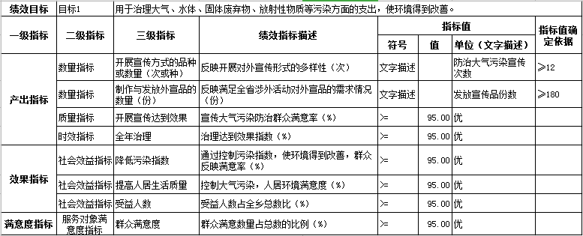

2、乡村道路建设绩效目标表

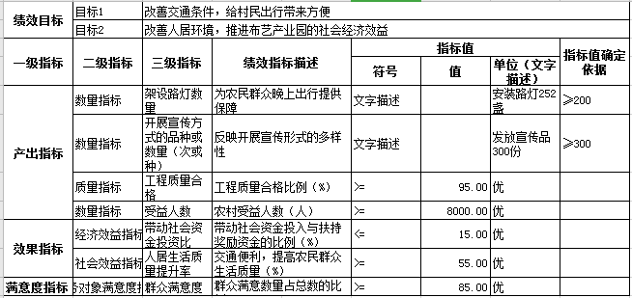

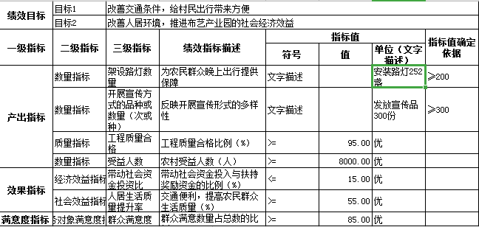

3、农村环境治理绩效目标表

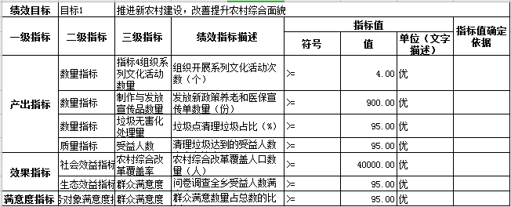

六、政府采购预算情况

认真贯彻<<中华人民共和国政府采购法>>和 <<中华人民共和国招标投标法>>等法律法规，2020年我单位没有安排政府采购预算，政府采购预算金额为0万元。

政府采购预算情况表
905深泽县白庄乡人民政府 |  |  |  |  |  |  | 单位：万元
政府采购项目来源 |  | 采购物品名称 | 政府采购 | 数量 单位 | 数量 | 单价 | 政府采购金额
项目名称 | 预算资金 |  |  |  |  |  | 总计 | 当年部门预算安排资金 |  |  |  |  | 其他渠道资金
 |  |  |  |  |  |  |  | 合计 | 一般公共预算拨款 | 基金预算拨款 | 财政专户核拨 | 其他来源收入 | 其他渠道资金
无
注：无政府采购预算，空表列示

七、国有资产信息

2019年度末固定资产金额为144.05万元（详见下表）。本年度拟购置的固定资产为0万元。
编制部门：905深泽县白庄乡人民政府 |  | 截止时间：2019年12月31日
项 目 | 数量 | 价值（金额单位：万元）
资产总额 | —— | 144.05
1、房屋（平方米） | 1000 | 26.1
其中：办公用房（平方米）
2、车辆（台、辆） | 1 | 9.45
3、单价在20万元以上设备 | ——
4、其他固定资产 | —— | 108.5

八、名词解释
1、一般公共预算拨款收入：指县级财政当年拨付的资金。
2、事业收入：指事业单位开展专业业务活动及辅助活动所取得的收入。
3、其他收入：指除“一般公共预算拨款收入”、“事业收入”等以外的收入。主要是按规定动用的租房收入、存款利息收入等。
4、基本支出：指为保障机构正常运转、完成日常工作任务而发生的人员支出和公用支出。
5、项目支出：指在基本支出之外为完成特定行政任务和事业发展目标所发生的支出。
6、上缴上级支出：指下级单位上缴上级的支出。
7、“三公”经费：纳入县级财政预算管理的“三公”经费，是指县级部门用财政拨款安排的因公出国（境）费、公务用车购置及运维费和公务接待费。其中，因公出国（境）费反映单位公务出国（境）的住宿费、旅费、伙食补助费、杂费、培训费等支出；公务用车购置及运维费反映单位公务用车购置费及租用费、燃料费、维修费、过路过桥费、保险费、安全奖励费用等支出；公务接待费反映单位按规定开支的各类公务接待（含外宾接待）支出。
8、机关运行费：是指各部门的公用经费，包括办公及印刷费、邮电费、差旅费、会议费、福利费、日常维修费、专用材料及一般设备购置费、办公用房水电费、办公用房取暖费、办公用房物业管理费、公务用车运行维护费以及其他费用。
9、上年结转：指以前年度尚未完成、结转到本年仍按原规定用途继续使用的资金。
10、事业单位经营支出：指事业单位在专业业务活动及其辅助活动之外开展非独立核算经营活动发生的支出。
九、其他需要说明的事项：我单位没有安排政府性基金预算和国有资本经营预算财政拨款，特此说明。

